car_door 폴리싱 경로 계획 실험 결과
작성일: 2026-10-08 | 데이터: car_door v2.6

1. 과제 개요
표면 가공(폴리싱) 로봇 경로 생성에서 두 가지 공정 지표를 최적화하는 것이 목표.
- 커버리지 최대화: 작업 가능 면적을 최대한 많이 처리
- 중복 최소화: 같은 자리를 두 번 이상 지나가는 비율을 줄임
추가 요구사항: 공구 규격·자세·간섭 등 제약 조건 반영, 곡면 대응, 디지털 트윈 검증.

2. 입력 데이터 — car_door v2.6
동료(김재연)가 전처리한 car_door 메시 데이터. 공구 접촉 모델(Schneyer 2023) 기반.

2.1 메시 면적 분포
상태 | face 수 | 면적 (cm²) | 비율
FEASIBLE (1) — 폴리싱 가능 | 5195 | 1362.98 | 94.8%
로봇 불가 (3) | 250 | 47.82 | 3.3%
공구 불가 (2) | 79 | 12.98 | 0.9%
미검사 (0) | 46 | 14.41 | 1.0%
차체 한 면 합계 | 5570 | 1438.19 | 100%

2.2 Waypoint 데이터
- 전체 샘플점: 1,469개
- 방문가능 (tool_pose_valid & accessibility): 1,220개 (중심 접촉 7, 가장자리 접촉 1,213)
- 영역(region): 88개 (접촉 모드·가공 방향 기준)
- 라인(line): 324개 (영역 안 쓸고 지나가는 단위, 영역당 평균 4.1개)
- 라인당 waypoint: 평균 3.8개, 최대 55개

2.3 공구·공정 가정
- 공구 패드 반경: 5 cm (평판 디스크)
- 패드 압입량 (PAD_INDENT): 0.5 mm (가정값, 공정 스펙 확정 시 재계산)
- 로봇: Franka Panda (RelaxedIK)
- 로봇 베이스: 작업면 중심 + (0.7, 0, 0) m

3. 접촉 영역 모델 (Schneyer 2023)
waypoint 하나가 커버하는 메시 face 집합을 두 조건으로 판정:
- 조건 1: face 중심이 공구 패드 디스크 안 (반경 ≤ 5 cm)
- 조건 2: 패드 평면과 face 중심 사이 수직 거리 ≤ 0.5 mm (PAD_INDENT)
곡률에 따라 waypoint마다 접촉 면적이 다름. 평평한 면은 넓게, 곡면은 좁게 접촉.

4. 평가 방식

4.1 도장 모델 (단순)
waypoint 각각의 접촉 영역만 합집합. 사이 공간은 '안 폴리싱'으로 봄. 보수적.

4.2 영역 내 쓸고 지나감 모델 (공정 가정 반영)
같은 영역 안에서 연속된 waypoint 사이는 공구가 쓸고 지나간다고 가정하고 보간(2mm 서브스텝). 영역 사이 전환은 공구가 들어 올려지므로 보간 없음.

5. 알고리즘 비교

5.1 비교 대상
- line_order: 동료 line 순서를 유지하고 각 waypoint에 Panda IK만 적용 (베이스라인)
- hrchy_gtsp: ICRA'25 Wang & Gleicher, joint 이동 최소화 (기존 알고리즘)
- region_cover: 영역별 greedy set cover (본 작업에서 구현)

5.2 결과 — 도장 모델 평가
알고리즘 | waypoint | 커버 % | 중복 % | 평균 중복 | 최대
line_order | 1206 | 83.40 | 42.44 | 1.52x | 6
hrchy_gtsp | 1217 | 83.48 | 42.54 | 1.52x | 6
region_cover | 916 | 80.81 | 32.61 | 1.39x | 5
도장 모델에서는 waypoint 수가 많아도 PAD_INDENT 0.5mm band 제한 때문에 커버가 83% 수준에서 포화. region_cover는 waypoint 25% 감소에도 중복이 10%p 낮음.

5.3 결과 — 영역 내 쓸고 지나감 모델 평가
알고리즘 | waypoint | sweep 수 | 커버 % | 중복 % | 평균 중복
line_order | 1206 | 133 | 98.81 | 26.16 | 1.34x
hrchy_gtsp | 1217 | 199 | 95.68 | 26.37 | 1.28x
region_cover | 916 | 88 | 96.39 | 22.53 | 1.27x
쓸고 지나감 가정 하에서 region_cover는 커버 96.4%(line_order 상한 98.8% 대비 -2.4%p)를 유지하면서 중복을 22.5%로 가장 낮게 달성. sweep 수(공구 들어 올림 횟수)도 영역 수와 동일한 88로 최소.

5.4 joint 효율성 (참고)
알고리즘 | joint 이동 | reconfigs
line_order | 219.5 | 107
hrchy_gtsp | 148.9 | 79
region_cover | 163.8 | 80
hrchy_gtsp는 joint 이동 최소화에 특화되어 가장 낮음. region_cover는 공정 지표 최적화 과정에서 중간 수준의 joint 효율성 확보.

6. 제안 알고리즘 — Region-wise Greedy Set Cover

6.1 핵심 아이디어
동료가 깐 88개 영역을 그대로 받고, 각 영역 안에서 독립적으로 set cover 문제를 품.
각 영역 안에서:
- waypoint들의 접촉 face 집합을 계산
- '아직 안 덮인 face를 가장 많이 덮는 waypoint'를 반복 선택
- 더 이상 새 face를 덮는 waypoint가 없으면 종료

6.2 결과: 1,220 → 921 waypoint (24.5% 감소)

6.3 왜 영역별로 분리하나
- 영역 경계는 접촉 모드/가공 방향이 바뀌는 지점 → 공구를 재자세해야 함
- 영역 내부에서만 '쓸고 지나감' 공정 가정이 성립
- 영역을 가로지르는 waypoint 선택은 공정상 비현실적

7. 현재 데이터의 한계

7.1 도장 모델 상한이 83.5%
1,220 waypoint 전부를 써도 도장 모델에선 커버 83.5%가 상한. 안 덮인 911개 face 전부가 'waypoint가 5cm 이내 있지만 PAD_INDENT 0.5mm 밖'이라는 특성.
원인: PAD_INDENT가 매우 빡빡함 + 곡면 face는 수직거리가 band 밖으로 쉽게 밀려남.

7.2 쓸고 지나감 가정에 커버 의존
커버 83% → 98%로 끌어올리는 것은 '같은 영역 안 waypoint 사이가 공구가 연속으로 쓸고 지나간다'는 공정 가정에 의존. 알고리즘이 waypoint 순서/구성을 바꾸면 이 가정이 깨지면서 커버가 하락할 수 있음.

7.3 알고리즘 자유도 제약
동료 샘플링이 쓸고 지나감을 전제로 깐 결과, 알고리즘의 선택 자유도가 제한됨. waypoint를 임의로 재배치/제거하면 커버 손실.

8. 제안 로드맵
역할 분리된 3단계 플로우:
단계 | 담당 | 목표 | 지표
1. 완전 샘플링 | 동료 | 도장 모델로 커버 100% 달성 | 도장 커버 ≥ 99%
2. 중복 제거 | 본 알고리즘 | waypoint 수 축소, 중복 최소화 | 커버 유지, 중복 ↓
3. 보완 샘플링 | 알고리즘-데이터 공동 | 남은 틈새 메움 | 최종 커버 100% + 중복 최저

8.1 1단계 요청 사항 (동료에게)
- 도장 모델(waypoint 각각 접촉 영역 합집합)만으로 FEASIBLE 100% 커버되는 샘플링
- 쓸고 지나감 가정 없이 평가
- 중복 많아도 괜찮음 (알고리즘이 제거)
- IK/충돌 통과 waypoint만
- 접촉 모드, 공구 자세, PAD_INDENT 0.5mm 가정 그대로

8.2 2단계 — 알고리즘 개선 아이디어
- 순서 기반 set cover: '선택 후 line 정렬' 대신 '순서 가정 하에서 중복 제거'
- line 묶음 단위 선택: 공정 연속성 보존 + 중복 추가 감소
- 보완 waypoint 추가 패스: set cover 후 미커버 face 근처 waypoint 재추가

9. 결과 분석 시각화 (region_cover)

9.1 미커버 영역 + 중복 히트맵
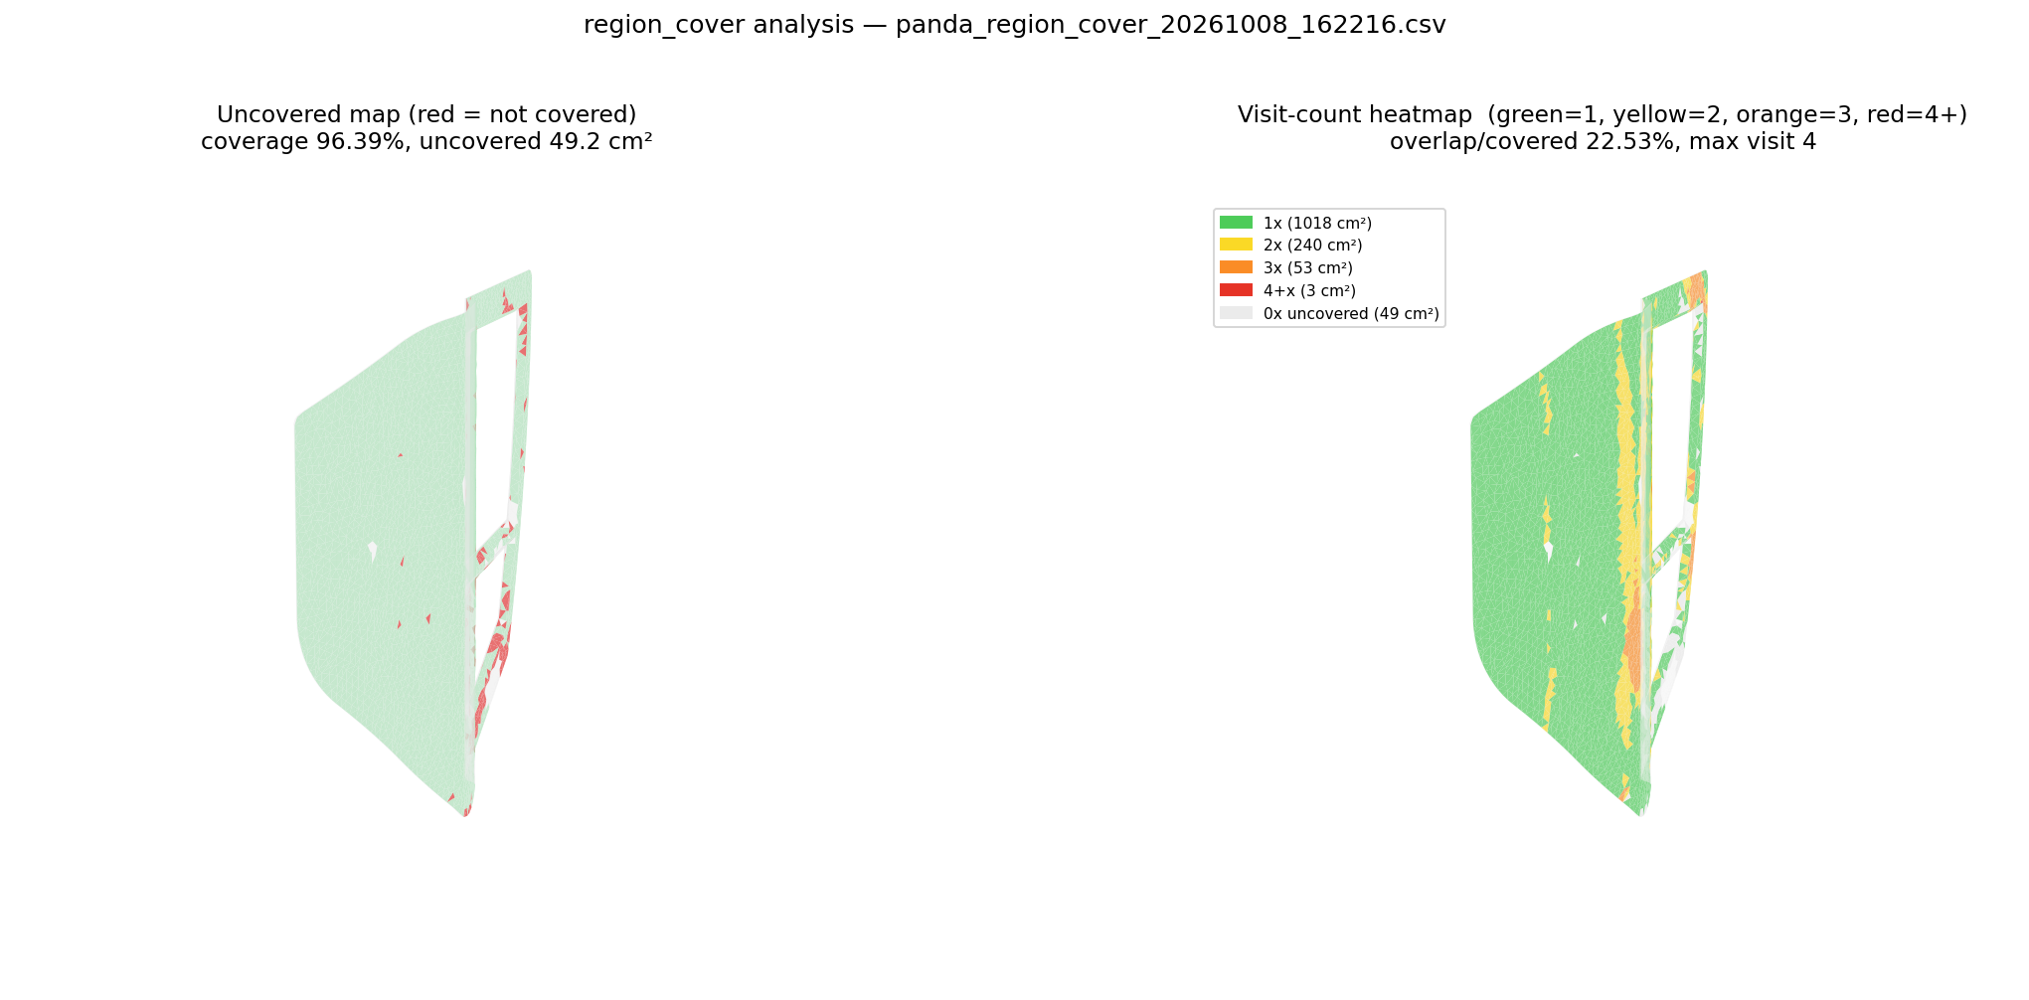
왼쪽: 안 덮인 face(빨강, 49.15 cm²). 오른쪽: 방문 횟수 히트맵 (초록 1회, 노랑 2회, 주황 3회, 빨강 4+회).

9.2 네 각도 뷰 — 중복 히트맵
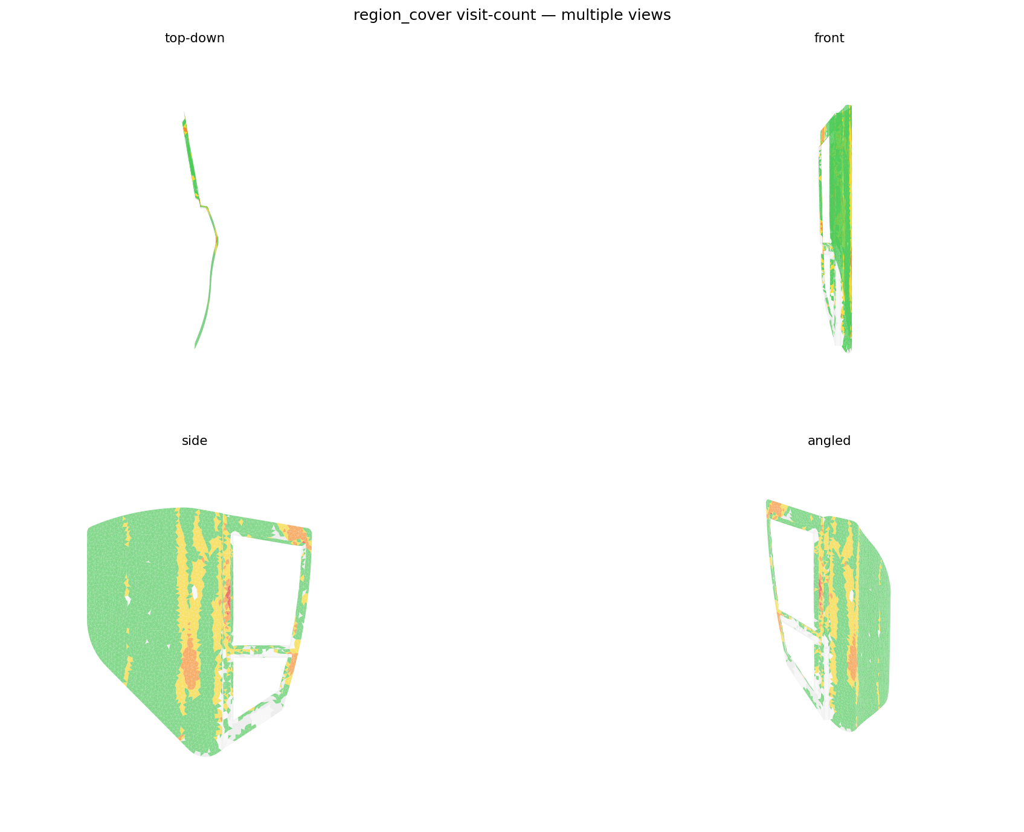

9.3 영역별 커버/중복 분포
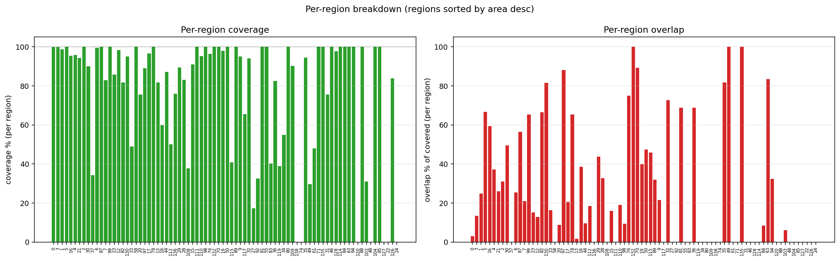

9.4 영역별 패턴 분석
커버 낮은 영역 top 10:
region | cov % | ov % | 면적 (cm²)
24 | 0.0 | 0.0 | 0.0
22 | 0.0 | 0.0 | 0.2
74 | 0.0 | 0.0 | 0.6
48 | 0.0 | 0.0 | 0.3
127 | 0.0 | 0.0 | 0.3
138 | 0.0 | 0.0 | 0.6
120 | 0.0 | 0.0 | 0.3
27 | 17.3 | 0.0 | 1.1
49 | 29.6 | 100.0 | 0.6
103 | 31.1 | 6.1 | 0.3
중복 심한 영역 top 10:
region | ov % | cov % | 면적 (cm²)
132 | 100.0 | 100.0 | 1.6
135 | 100.0 | 100.0 | 0.4
49 | 100.0 | 29.6 | 0.6
70 | 89.3 | 100.0 | 1.6
97 | 88.2 | 89.0 | 3.7
63 | 83.5 | 100.0 | 0.3
35 | 81.7 | 94.4 | 0.6
130 | 81.6 | 95.0 | 4.2
76 | 74.9 | 96.4 | 1.7
32 | 72.6 | 94.1 | 1.1

9.5 패턴 요약
- 큰 영역은 대체로 커버·중복 모두 양호
- 작은 영역(<1 cm²)이 양극단으로 쏠림: 커버 0% 또는 중복 100%
- 원인: greedy set cover는 작은 영역에서 세밀한 조정이 어렵고, waypoint 하나가 영역 전체를 덮거나 아예 못 덮는 극단으로 치우침
- 개선 여지: region 97(3.7 cm², 중복 88%)와 region 130(4.2 cm², 중복 81%)처럼 면적이 있으면서 중복이 큰 영역은 추가로 waypoint를 더 지울 수 있음

10. 산출물

10.1 스크립트
- scripts/car_door_to_surface.py — v2.6 npz → surface CSV 변환
- scripts/run_cardoor_line_order.py — line 순서 유지 IK 솔버
- scripts/run_cardoor_hrchy_only.py — hrchy_gtsp 솔버 러너
- scripts/region_set_cover.py — 제안 알고리즘
- scripts/eval_contact_area.py — 도장 모델 평가
- scripts/eval_region_sweep.py — 영역 내 쓸고 지나감 평가
- scripts/make_coverage_gif.py — 커버 진행 GIF
- scripts/make_robot_gif.py — 로봇 동작 GIF
- scripts/analyze_region_cover.py — 미커버/중복 분석 시각화

10.2 모션 CSV
- motions/panda_line_order_20261008_155556.csv
- motions/panda_hrchy_gtsp_20261008_152555.csv
- motions/panda_region_cover_20261008_162216.csv

10.3 시각화
- visualizations/coverage_region_cover.gif — 커버 상태 색변화
- visualizations/robot_region_cover.gif — 공구 디스크 이동
- visualizations/region_cover_analysis.png — 미커버 + 중복 히트맵
- visualizations/region_cover_multiview.png — 4각도 뷰
- visualizations/region_cover_per_region.png — 영역별 분포

11. 결론
현재 데이터(v2.6) 하에서 영역별 greedy set cover가 세 지표 모두에서 유리:
- waypoint 25% 감소 (공정 시간 단축)
- 중복 10%p 감소 (26.4% → 22.5%)
- 커버는 상한에 2.4%p 아래 유지 (96.4%)
- sweep 수 56% 감소 (199 → 88, 공구 들어 올림 횟수 축소)
다만 알고리즘의 진정한 성능 비교를 위해서는 '도장 모델로 100% 가능한' 샘플링 데이터가 필요. 현재 데이터는 쓸고 지나감 가정에 커버가 묶여 있어 자유도가 제한됨.

